1

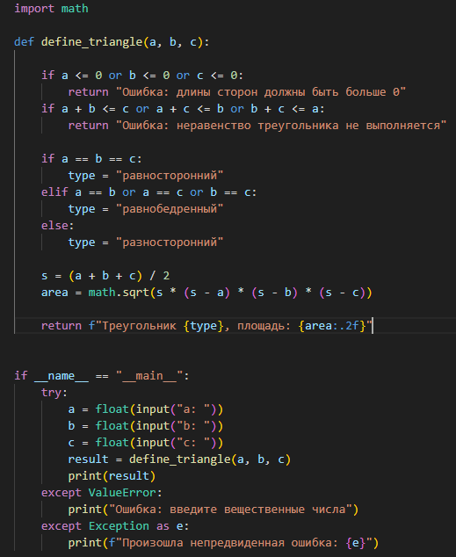

2

|  |  |  |  |  |
| --- | --- | --- | --- | --- |
| А | В | С | Ожидаемый результат | Объект проверки |
| 3 | 4 | 5 | 6 | разносторонний |
| 4 | 4 | 5 | 7.81 | равнобедренный |
| 3 | 3 | 3 | 3,90 | равносторонний |

3

